Packet Tracer - Serwery WWW i e-mail

1. Topologia

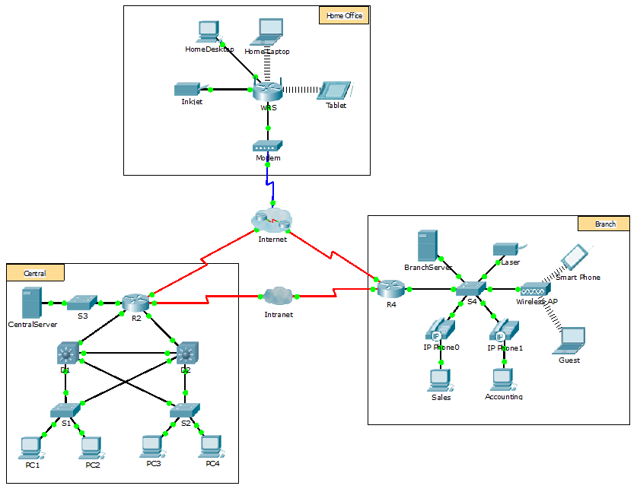

Cele

Część 1: Konfiguracja i weryfikacja usługi WWW

Część 2: Konfiguracja i weryfikacja usługi e-mail

1. Wprowadzenie

W tym ćwiczeniu, skonfigurujesz usługi HTTP i e-mail przy użyciu symulowanego serwera w programie Packet Tracer. Następnie skonfigurujesz klientów, aby uzyskać dostęp do tych usług.

**Uwaga:** Program Packet Tracer jedynie symuluje proces konfiguracji tych usług. Każdy z pakietów instalacyjnych HTTP i e-mail różni się pod kątem procedury instalacji i konfiguracji.

Część 1: Konfiguracja i weryfikacja usługi WWW

Krok 1: Konfiguracja usługi WWW na serwerach CentralServer i BranchServer.

* + 1. Kliknij serwer **CentralServer,** a następnie kliknij zakładkę **Config** > **HTTP**.
    2. Kliknij **On,** aby uaktywnić HTTP i HTTP Secure (HTTPS).
    3. Opcjonalnie - spersonalizuj kod HTML.
    4. Powtórz krok 1a - 1c na serwerze **BranchServer**.

Krok 2: Weryfikacja działania serwerów WWW przy użyciu przeglądarki stron WWW.

Istnieje wiele urządzeń końcowych w tej sieci, ale dla celów tego etapu użyj **PC3**.

* + 1. Kliknij komputer o etykiecie **PC3** a następnie kliknij zakładkę **Desktop**  > **Web Browser**.
    2. W polu URL wpisz adres IP **10.10.10.2** i kliknij przycisk **Go**. Wyświetli się strona WWW serwera **CentralServer**.
    3. W polu URL wpisz adres IP **64.100.200.1** i kliknij przycisk **Go**. Wyświetli się strona WWW serwera **BranchServer**.
    4. W polu URL wpisz **centralserver.pt.pka** i kliknij przycisk **Go**. Wyświetli się strona WWW serwera **CentralServer**.
    5. W polu URL wpisz **branchserver.pt.pka** i kliknij przycisk **Go**. Wyświetli się strona WWW serwera **BranchServer**.
    6. Jaki protokół dokonuje odwzorowania nazw **centralserver.pt.pka** i **branchserver.pt.pka** na adresy IP?

____________________________________________________________________________________

Część 2: Konfiguracja i weryfikacja usługi e-mail na serwerach

Krok 1: Konfiguracja serwera CentralServer do wysyłania (SMTP) i odbierania (POP3) e-maili.

* + 1. Kliknij **CentralServer**, następnie wybierz zakładkę **Config** i kliknij w przycisk **EMAIL.**
    2. Kliknij **On** aby uaktywnić SMTP i POP3.
    3. W polu Domain Name wpisz **centralserver.pt.pka** i kliknij **Set**.
    4. Utwórz użytkownika **central-user** z hasłem **cisco**. Aby go dodać, kliknij przycisk **+**.

Krok 2: Konfiguracja serwera BranchServer do wysyłania (SMTP) i odbierania (POP3) e-maili.

* + 1. Kliknij serwer **BranchServer,** a następnie kliknij zakładkę **Config** > **EMAIL**.
    2. Kliknij **On,** aby uaktywnić SMTP i POP3.
    3. W polu Domain Name wpisz **branchserver.pt.pka** i kliknij **Set**.
    4. Utwórz użytkownika **branch-user** z hasłem **cisco**. Aby go dodać, kliknij przycisk **+**.

Krok 3: Konfiguracja PC3 w celu korzystania z usługi e-mail na serwerze CentralServer.

* + 1. Kliknij **PC3** a następnie kliknij zakładkę **Desktop**  > **E Mail**.
    2. Wprowadź następujące wartości do odpowiadających im pól:
       1. Your Name: **Central User**
       2. Email Address: **central-user@centralserver.pt.pka**
       3. Incoming Mail Server: **10.10.10.2**
       4. Outgoing Mail Server: **10.10.10.2**
       5. User Name: **central-user**
       6. Password: **cisco**
    3. Kliknij przycisk **Save**. Wyświetli się okno aplikacji pocztowej (Mail Browser).
    4. Kliknij **Receive**. Jeśli konfiguracja klienta i serwera została prawidłowo przeprowadzona, aplikacja pocztowa wyświetli komunikat potwierdzający postaci **Receive Mail Success**.

Krok 4: Konfiguracja komputera Sales w celu korzystania z usługi e-mail na serwerze BranchServer.

* + 1. Kliknij komputer z etykietą **Sales,** a następnie kliknij zakładkę **Desktop**  > **E Mail**.
    2. Wprowadź następujące wartości do odpowiadających im pól:
       1. Your Name: **Branch User**
       2. Email Address: **branch-user@branchserver.pt.pka**
       3. Incoming Mail Server: **172.16.0.3**
       4. Outgoing Mail Server: **172.16.0.3**
       5. User Name: **branch-user**
       6. Password: **cisco**
    3. Kliknij przycisk **Save**. Wyświtli się okno aplikacji pocztowej.
    4. Kliknij **Receive**. Jeśli konfiguracja klienta i serwera została prawidłowo przeprowadzona, aplikacja pocztowa wyświetli komunikat potwierdzający postaci **Receive Mail Success**.
    5. Ćwiczenie powinno być ukończone w 100%. Nie zamykaj okna konfiguracyjnego Sales ani aplikacji pocztowej.

Krok 5: Wysyłanie e-maili z komputerów klienckich Sales i PC3.

* + 1. Kliknij przycisk **Compose** w oknie aplikacji pocztowej **(Mail Browser)** komputera **Sales**.
    2. Wprowadź następujące wartości do odpowiadających im pól:
       1. To: **central-user@centralserver.pt.pka**
       2. Subject: *Wpisz temat e-maila*.
       3. **Email** Body: *Wpisz treść e-maila*.
    3. Kliknij **Send**.
    4. Upewnij się, że komputer **PC3** otrzymał e-maila. Kliknij **PC3**. Jeśli okno aplikacji pocztowej jest zamknięte, kliknij **E Mail**.
    5. Kliknij **Receive**. E-mail wysłany z komputera Sales wyświetli się. Kliknij dwa razy na e-mail.
    6. Kliknij **Reply**, utwórz odpowiedź, a następnie kliknij **Send**.
    7. Zweryfikuj otrzymanie odpowiedzi przez **Sales**.